FASE 1: Formulación.

\*\*Aquí puedes colocar como se obtuvo los requerimientos. Según la fase usas entrevistas, cuestionarios y muestreo. \*\*

Se obtuvo mediante [coloca aquí lo que usaste] como requerimiento el desarrollo de un Sistema que permitiese agilizar los procedimientos de inscripción y facilitase la creación de boletines, adicional a esto que manejase la información básica del estudiante y sus respectivos representantes y a su vez los datos del profesor, permitiendo así la asignación de profesores a los diferentes grados por cada periodo académico.

FASE 2: Planificación

\*\*aquí explicamos un poco lo que necesita la aplicación (sistema) para ponerse en marcha y el plan para llegar a ello \*\*

En base a las diferentes funciones que puede ejercer el personal administrativo y docente de la institución, se planifico el desarrollo de un control de acceso basado en roles (rbac) para definir qué acciones puede ejercer cada cargo y a su vez asignarlos a los respectivos usuarios, brindando así la seguridad requerida a la hora de guardar, consultar, escribir o borrar información, de manera que solo se permita al usuario realizar aquellas acciones asignadas de acuerdo a su rol.

En este sentido, se necesitó conocer las diferentes funciones del personal administrativo y docente con el fin de crear dichos roles en el sistema. A su vez se planifico un rol para el estudiante de solo consulta, de manera que solo pueda visualizar las inscripciones correspondientes a sí mismo.

Aunado a ello. se plantea la necesidad de un personal con conocimientos en el área de informática que pueda darle soporte a la aplicación y a su vez administrarla.

FASE 3: Analisis

\*\*según entiendo aquí va como se supone sera la aplicación desde lo funcional hasta lo grafico\*\*

En este sentido se planteó de acuerdo a los requerimientos, la necesidad de una interfaz gráfica para el registro de datos personales de estudiantes, representantes o profesores. Asi mismo que se pudiera visualizar los datos básicos de estos y realizar búsquedas en los mismos.

Asi mismo se incorporó un panel en la pantalla de inicio donde se mostrase información reciente que seria publicada por el personal administrativo, y que este a su vez permitiese un titulo, una imagen referencial y el resto de la información.

Con la finalidad de manejar diferentes periodos académicos y grados en los mismo, se creó una interfaz para crear grados y una para crear periodos académicos, y posteriormente permitir la asignación de grados para el periodo académico seleccionado y agregando su turno y profesor.

Aunado a esto se determinó la creación de interfaces para visualizar los datos de los alumnos asignados al profesor y que permitiese la generación de boletines para cada uno de estos, tomando la necesidad de manejar un nombre de proyecto por grado y lapso y a su vez asignar los indicadores de evaluación para cada alumno por cada lapso.

Obteniendo como resultado el manejo de datos por periodos académicos.

FASE 4: Ingenieria Diseño arquitectónico

\*\*interfaces \*\*

Pantalla básica de búsqueda de información

Pantalla de inicio de sesión

Menú

Información

Buscador

Botones de acción y navegación

Pantalla de generación de boletines

Menú

Observaciones

Inasistencias

Indicadores de evaluacion

Indicadores de evaluacion

Indicadores de evaluacion

Indicadores de evaluacion

Datos del estudiante

Datos del representante

Datos del profesor

Datos del lapso y grado

Datos del proyecto

Pantalla de registro de datos personales

Menú

Formulario con los datos básicos a registrar

Botones de accion

Botones de navegación

FASE: 5 Diseño de las estructuras de datos

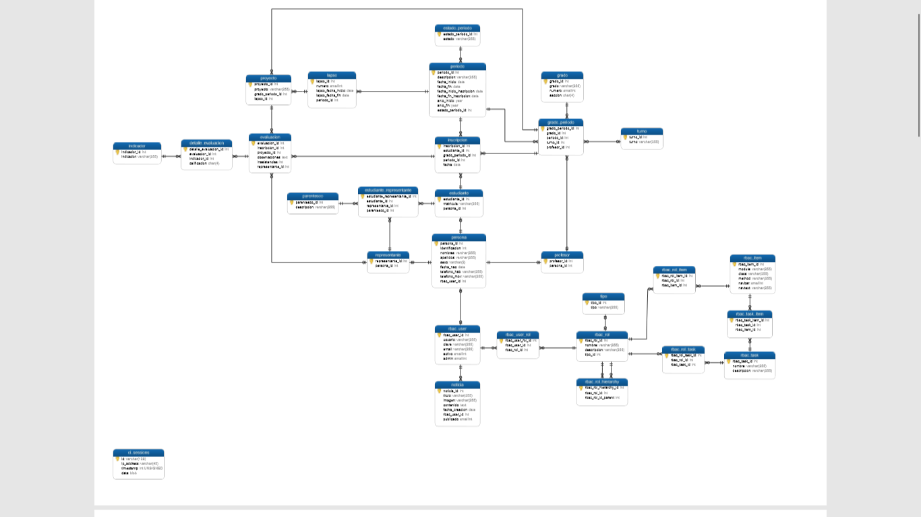

FASE 6: Generación de páginas

\*\*acomoda las plabras y agrega mas contenido \*\*

Para la generación de páginas se utilizó el lenguaje de programación web PHP, asi mismo el lenguaje del lado del cliente javascript para agregar dinamismo a las paginas del sistema.

Se utilizó el modelo de desarrollo MVC para permitir la separación del sistema por capaz, de manera que se pudiese desarrollar las funciones lógicas y diseñar las interfaces graficas de manera separadas. Se apoyó en el framework de desarrollo php llamado Codeigniter que maneja este modelo de desarrollo, implementando el HMVC para permitir el desarrollo por modulo y crear modulos de inscripcion, carga de boletines, creación y configuración de periodos académicos, etc.

FASE: 7: pruebas

\*\* Esta parte si te toca pero aquí te ayudo con mis propias pruebas\*\*

Se realizaron pruebas de registros de datos básicos académicos tales como grados y periodos académicos. Se realizo la creacion de lapsos de manera que se obtuviese una configuración total básica del sistema para permitir una inscripcion y posterior carga de boletines.

En este sentido se registraron diferentes estudiantes y se procedio a realizarle inscripciones en los diferentes grados asignados, resultando como positiva su inscripcion y generando un comprobante de inscripcion.

Aunado a esto, desde la interfaz de profesores se procedio a cargar boletines en las fechas configuradas previamente para los lapsos, se verifico el bloqueo si se encuentra fuera de las fechas de las mismas. En este sentido permitio la carga de boletines e indicadores previamente creados. Se generó un boletín en PDF.

\*\*puedes seguir agregando pruebas\*\*